**Como o tópico Normas Gerais de Circulação e Conduta costuma ser cobrado na prova do DETRAN?**

**O que são as normas gerais de circulação e conduta de trânsito?**

As normas de circulação e conduta são regras fundamentais que **não estão expressas em sinalização**. São aplicadas na prática no dia-a-dia dos condutores e usuários das vias.

*As normas gerais de circulação e conduta são muito importantes para a formação de condutores prudentes e conscientes.*

*É um conteúdo extenso e bastante cobrado. Na sua prova do DETRAN devem cair****5 questões sobre o assunto****. Por isso, estude com atenção este conteúdo.*

**Quais são os principais deveres dos usuários das vias?**

O CTB estabelece que osusuários das vias devem abster-se de (não fazer):

* Todo ato que possa**constituir perigo ou obstáculo para o trânsito**deveículos, de pessoas ou de animais ou ainda causar danos a propriedades públicas ou privadas.
* **Obstruir o trânsito ou torná-lo perigoso**, atirando, depositando ou abandonando na via objetos ou substâncias ou nela criando qualquer outro obstáculo.

Além disso, os condutores também têm como deveres:

* Verificar a**existência e o correto funcionamento dos equipamentos** de uso obrigatório, antes de colocar o veículo em circulação.
* Assegurar-se da**existência de combustível** **suficiente** para chegar ao local de destino.
* **Ter domínio sobre o seu veículo**, a todo o momento, dirigindo-o com atenção e os cuidados indispensáveis à segurança.

**Quais são as normas para o percurso de veículos motorizados nas vias?**

Veículos motorizados em movimento nas vias devem seguir as seguintes normas:

* **Mão de direção (mão direcional)**: deve ser realizada pelo lado direito da via, admitidas exceções, como por exemplo em alguns casos de ultrapassagem.
* **Distância lateral de segurança**: o condutor deverá manter distância lateral de 1,5m em relação aos demais veículos e também ao bordo da pista.
* **Distância frontal de segurança**:2 segundos, considerando-se no momento as condições climáticas do trânsito, do veículo e da carga.
* **Pista com várias faixas de trânsito no mesmo sentido**: a faixa da direita é destinada aos veículos maiores e mais lentos. A faixa da esquerda deve ser usada por veículos em maior velocidade ou para ultrapassagem.
* **Trânsito de veículos sobre calçadas e passeios**: só poderá ocorrer para entrar ou sair de garagens e áreas especiais de [estacionamento](https://www.aprovadetran.com.br/circulacao-e-conduta/estacionamento-e-parada).

Responsabilidade hierárquica entre os usuários,em relação à segurança:

| **Primeiro** | **Segundo** | **Terceiro** |
| --- | --- | --- |
| Veículos de **maior porte**são responsáveis**pelos de menor porte**. | Veículos **motorizados**são responsáveis **pelos não motorizados**. | **Todos veículos** juntos são responsáveis **pelos pedestres**. |

Dica para não errar

Se na prova do DETRAN perguntar:

*O trânsito deve ser realizado sempre pelo lado direito?*

*A resposta será:****Não.***

Pelo Código de Trânsito Brasileiro, a circulação de veículos deve ser feita pelo lado direito da via, **mas não é sempre**. Há situações de exceção em que é permitido transitar pela esquerda. No tópico "Preferência e Prioridade no Trânsito" serão abordadas estas situações.

*Desconfie do termo “sempre”, pois ele costuma ser pegadinha.*

*Outra dica valiosa sobre as normas de percurso:*

***A distância lateral de 1,5m****vale para todo e qualquer outro usuário da via: bicicletas, veículos de propulsão humana e de tração animal e o meio-fio (bordo da pista), que marca a calçada por onde circulam os pedestres.*

***Decore bem esse valor (1,5m)****para não errar na hora da prova.*

**Quais são as normas para o transporte de passageiros?**

Atenção ao que diz o Código Brasileiro de Trânsito sobre a obrigatoriedade do uso do cinto de segurança:

*É obrigatório o uso do cinto de segurança****para condutor e passageiros****em todas as vias do território nacional.*

Dica para não errar

É comum as pessoas acharem que o uso do cinto de segurança não é obrigatório para passageiros no banco de trás quando em vias urbanas, mas não existe esta regra na lei.

*Caso um ou mais passageiros estejam sem cinto segurança em veículo circulando pela cidade, estarão cometendo uma infração de trânsito,****com penalidade de multa****.*

* O transporte de crianças em veículos motorizados apresenta normas específicas.
* Em motocicletas e similares, é proibido transportar crianças menores de 7 anos.
* Para transporte em automóveis, a legislação estabelece regras específicas conforme a idade da criança e a situação envolvida.

Veja o resumo:

| **Idade** | **Normas** |
| --- | --- |
| **Menores de 10 anos** | Devem ser transportadas no banco traseiro, exceto quando:   * O veículo só tiver banco dianteiro (por exemplo, caminhonete). * A quantidade de crianças a serem transportadas for maior do que o número de assentos no banco traseiro.   *Nesta 2ª situação, a criança de maior estatura física poderá ser transportada no banco da frente.* |
| **Recém-nascidos até 1 ano** | Devem ser transportadas no bebê conforto, afixado em sentido oposto aos demais passageiros (ou seja, virado de costas para o painel do carro). |
| **De 1 a 4 anos** | Devem ser transportadas na cadeirinha, afixada no mesmo sentido dos demais ocupantes do veículo. |
| **De 4 a 7 ½ anos** | Devem ser transportadas no assento de elevação, de forma a evitar que o cinto de segurança diagonal passe pelo pescoço da criança. |
| **De 7 ½ a 9 anos** | Devem ser transportadas no banco traseiro, sem nenhum dispositivo. |

*A legislação estabelece limites de idade e de peso para os dispositivos obrigatórios ao transporte de crianças. Porém,****você não precisa decorar os pesos****, pois a prova irá te perguntar somente sobre os limites de idade.*

Dica para não errar

Atenção, aos limites da idade permitida para se transportar crianças:

* **Em motocicletas e similares**: a partir de 7 anos, ou seja, com 7 anos de idade a criança já pode circular como passageira.
* **No banco dianteiro de automóveis**: a partir de 10 anos, ou seja, com 10 anos de idade a criança já pode circular como passageira.

Outra questão que merece atenção e que pode cair na sua prova é sobre como agir no caso de transporte de um grupo maior de crianças em veículos de passageiros.

A legislação estabelece que nestes casos **a criança de maior estatura física,** mesmo que não seja a mais velha, deve ser a escolhida para sentar no banco dianteiro.

Veja abaixo um exemplo de questão que aborda este tema.

***Na hipótese de você ter quatro crianças e o seu veículo só ter três cintos ou três lugares no banco traseiro, uma precisará ser transportada na frente. Qual deve ser esta que vai ser transportada no banco da frente?***

* *A mais velha entre as 4.****[ERRADA]***
* *A de maior estatura física entre as 4.****[CORRETA]***

**Quais são as normas para circulação de animais no trânsito?**

O CTB estabelece regras para **2 situações diferentes** envolvendo a circulação de animais nas [vias de trânsito](https://www.aprovadetran.com.br/circulacao-e-conduta/classificacao-das-vias):

| **Trânsito de animais** | **Trânsito de veículos de tração animal** |
| --- | --- |
| Os animais quando em rebanhos deverão ser conduzidos em grupos pequenos e junto ao bordo da pista. | * Deverão ser conduzidos pela direita e junto à guia da calçada. * É proibido a circulação de veículos de tração animal nas vias de grande fluxo ou grande movimento. |

*A regulamentação dos veículos de tração animal é de****responsabilidade do município****.*

**Quais são as normas para a circulação de motocicletas, motonetas e ciclomotores?**

Para conduzir**motocicletas e similares**, o condutor deve:

* Segurar o guidão com as 2 mãos, exceto quando for realizar sinalização de braço.
* Utilizar capacete com viseira ou óculos de proteção (vale também para os passageiros).
* Usar vestuário adequado (vale também para os passageiros).
* Os passageiros só podem ser transportados em carro lateral (*sidecar*) ou em assento suplementar atrás do condutor.

**Os ciclomotores devem**:

* Circular no centro (no meio) da faixa mais à direita
* É proibido o trânsito de ciclomotores nas vias de trânsito rápido.

*Guarde bem a regra sobre a****proibição de circulação de ciclomotores em vias de trânsito rápido****, pois ela é muito frequente nas provas do DETRAN.*

**Quais são as normas para a circulação de bicicletas?**

Com relação à circulação de **bicicletas** no trânsito, valem as seguintes normas:

* Sempre que houver, devem circular nas ciclovias ou ciclofaixas.
* Na falta de ciclovias ou ciclofaixas, devem circular no mesmo sentido dos veículos e junto ao bordo da pista (o mais próximo possível do meio fio).
* Só poderão circular sobre os passeios quando houver autorização e sinalização que indique esta permissão.
* O ciclista empurrando a bicicleta equipara-se a um pedestre em direitos e deveres.
* Os condutores de veículos motorizados devem manter uma distância lateral de 1,5m de bicicletas.

**Quais são as normas para os pedestres?**

Embora os **pedestres** tenham prioridade no trânsito em relação aos demais veículos, eles também têm normas a serem obedecidas:

* Nas vias urbanas, devem circular pela calçada ou passeio (em qualquer sentido). Onde não houver calçada, devem andar no bordo da pista.
* Em estradas e rodovias, devem andar em fila pelos bordos da via e em sentido contrário aos veículos (para que ele veja os veículos e os veículos o vejam de frente).
* Devem atravessar sempre na faixa própria. Quando não houver faixa própria, devem atravessar em sentido perpendicular ao eixo da pista.
* É proibido atravessar a pista de pontes, viadutos e túneis (salvo quando houver sinalização).

*Os pedestres também estão sujeitos a cometer infração de trânsito leve,****podendo ser penalizados com multa****.*

**Normas Gerais de Circulação e Conduta: o que diz o Código de Trânsito Brasileiro**

**CAPÍTULO III**

**DAS NORMAS GERAIS DE CIRCULAÇÃO E CONDUTA**

***Art. 26.****Os usuários das vias terrestres devem:*

*I - abster-se de todo ato que possa constituir perigo ou obstáculo para o trânsito de veículos, de pessoas ou de animais, ou ainda causar danos a propriedades públicas ou privadas;*

*II - abster-se de obstruir o trânsito ou torná-lo perigoso, atirando, depositando ou abandonando na via objetos ou substâncias, ou nela criando qualquer outro obstáculo.*

***Art. 27.****Antes de colocar o veículo em circulação nas vias públicas, o condutor deverá verificar a existência e as boas condições de funcionamento dos equipamentos de uso obrigatório, bem como assegurar-se da existência de combustível suficiente para chegar ao local de destino.*

***Art. 28****. O condutor deverá, a todo momento, ter domínio de seu veículo, dirigindo-o com atenção e cuidados indispensáveis à segurança do trânsito.*

***Art. 29****. O trânsito de veículos nas vias terrestres abertas à circulação obedecerá às seguintes normas:*

*I - a circulação far-se-á pelo lado direito da via, admitindo-se as exceções devidamente sinalizadas;*

*II - o condutor deverá guardar distância de segurança lateral e frontal entre o seu e os demais veículos, bem como em relação ao bordo da pista, considerando-se, no momento, a velocidade e as condições do local, da circulação, do veículo e as condições climáticas;*

*(...)*

*IV - quando uma pista de rolamento comportar várias faixas de circulação no mesmo sentido, são as da direita destinadas ao deslocamento dos veículos mais lentos e de maior porte, quando não houver faixa especial a eles destinada, e as da esquerda, destinadas à ultrapassagem e ao deslocamento dos veículos de maior velocidade;*

*V - o trânsito de veículos sobre passeios, calçadas e nos acostamentos, só poderá ocorrer para que se adentre ou se saia dos imóveis ou áreas especiais de estacionamento;*

*(...)*

*§ 2º Respeitadas as normas de circulação e conduta estabelecidas neste artigo, em ordem decrescente, os veículos de maior porte serão sempre responsáveis pela segurança dos menores, os motorizados pelos não motorizados e, juntos, pela incolumidade dos pedestres.*

***Art. 36.****O condutor que for ingressar numa via, procedente de um lote lindeiro a essa via, deverá dar preferência aos veículos e pedestres que por ela estejam transitando.*

***Art. 42****. Nenhum condutor deverá frear bruscamente seu veículo, salvo por razões de segurança.*

***Art. 43.****Ao regular a velocidade, o condutor deverá observar constantemente as condições físicas da via, do veículo e da carga, as condições meteorológicas e a intensidade do trânsito, obedecendo aos limites máximos de velocidade estabelecidos para a via.*

***Art. 44.****Ao aproximar-se de qualquer tipo de cruzamento, o condutor do veículo deve demonstrar prudência especial, transitando em velocidade moderada, de forma que possa deter seu veículo com segurança para dar passagem a pedestre e a veículos que tenham o direito de preferência.*

***Art. 45****. Mesmo que a indicação luminosa do semáforo lhe seja favorável, nenhum condutor pode entrar em uma interseção se houver possibilidade de ser obrigado a imobilizar o veículo na área do cruzamento, obstruindo ou impedindo a passagem do trânsito transversal.*

***Art. 46****. Sempre que for necessária a imobilização temporária de um veículo no leito viário, em situação de emergência, deverá ser providenciada a imediata sinalização de advertência, na forma estabelecida pelo CONTRAN.*

***Art. 52****. Os veículos de tração animal serão conduzidos pela direita da pista, junto à guia da calçada (meio-fio) ou acostamento, sempre que não houver faixa especial a eles destinada, devendo seus condutores obedecer, no que couber, às normas de circulação previstas neste Código e às que vierem a ser fixadas pelo órgão ou entidade com circunscrição sobre a via.*

***Art. 53.****Os animais isolados ou em grupos só podem circular nas vias quando conduzidos por um guia, observado o seguinte:*

*I - para facilitar os deslocamentos, os rebanhos deverão ser divididos em grupos de tamanho moderado e separados uns dos outros por espaços suficientes para não obstruir o trânsito;*

*II - os animais que circularem pela pista de rolamento deverão ser mantidos junto ao bordo da pista.*

***Art. 54.****Os condutores de motocicletas, motonetas e ciclomotores só poderão circular nas vias:*

*I - utilizando capacete de segurança, com viseira ou óculos protetores;*

*II - segurando o guidom com as duas mãos;*

*III - usando vestuário de proteção, de acordo com as especificações do CONTRAN.*

***Art. 55****. Os passageiros de motocicletas, motonetas e ciclomotores só poderão ser transportados:*

*I - utilizando capacete de segurança;*

*II - em carro lateral acoplado aos veículos ou em assento suplementar atrás do condutor;*

*III - usando vestuário de proteção, de acordo com as especificações do CONTRAN.*

***Art. 57.****Os ciclomotores devem ser conduzidos pela direita da pista de rolamento, preferencialmente no centro da faixa mais à direita ou no bordo direito da pista sempre que não houver acostamento ou faixa própria a eles destinada, proibida a sua circulação nas vias de trânsito rápido e sobre as calçadas das vias urbanas.*

*Parágrafo único. Quando uma via comportar duas ou mais faixas de trânsito e a da direita for destinada ao uso exclusivo de outro tipo de veículo, os ciclomotores deverão circular pela faixa adjacente à da direita.*

***Art. 58.****Nas vias urbanas e nas rurais de pista dupla, a circulação de bicicletas deverá ocorrer, quando não houver ciclovia, ciclofaixa, ou acostamento, ou quando não for possível a utilização destes, nos bordos da pista de rolamento, no mesmo sentido de circulação regulamentado para a via, com preferência sobre os veículos automotores.*

***Art. 64.****As crianças com idade inferior a dez anos devem ser transportadas nos bancos traseiros, salvo exceções regulamentadas pelo CONTRAN.*

***Art. 65.****É obrigatório o uso do cinto de segurança para condutor e passageiros em todas as vias do território nacional, salvo em situações regulamentadas pelo CONTRAN.*

**Como o tópico Preferência e Prioridade no Trânsito costuma ser cobrado na prova do DETRAN?**

**De quem é a preferência nas interseções (cruzamentos) sem sinalização?**

A regra de preferência nas interseções (cruzamentos e interseções em “T” ou “Y”) deverá ser aplicada apenas quando **não houver sinalização regulamentar**.

São**três regras básicas**que determinam a ordem de preferência de passagem de um veículo sobre os demais:

| **Primeiro** | **Segundo** | **Terceiro** |
| --- | --- | --- |
| Veículos **circulando na rodovia**. | Veículos **contornando a rotatória**. | Nas demais interseções, a preferência é do veículo **à direita do condutor**. |

*Há apenas uma exceção para a norma geral de preferência de passagem:****veículos que se deslocam sobre trilhos****terão sempre a preferência em relação aos demais.*

Na prova do DETRAN é bastante comum caírem questões sobre preferência de passagem. Elas costumam pedir para o candidato analisar a situação conforme o desenho.

Reunimos aqui **5 dicas de ouro** que descomplicam o tema e farão com que você não erre na hora da prova.

**1. Nunca se esqueça da ordem dos fatores que determinam a preferência**

É comum o candidato já analisar o desenho aplicando a regra de quem vem à direita. Antes disso, observe se a situação envolve rodovia ou rotatória. Se não tiver nenhuma delas, **siga para avaliação da preferência do condutor à direita.**

**2. “Parece” que no desenho é uma rodovia**

Não se deixe enganar. Sempre que a situação envolver preferência em relação à rodovia**estará escrito no desenho**qual via é a rodovia. Se não tiver essa indicação, mesmo se a via no desenho for larga e tiver mais de uma faixa, é porque se trata de uma via qualquer.

**3. Use o macete do círculo anti-horário para descobrir quem está à direita**

A regra da preferência do veículo à direita é fácil de memorizar, mas na prática é difícil de aplicar. Mas com esse macete você vai acertar a questão:

* Faça um círculo no**meio da interseção.**
* Indique a direção de rotação do círculo com uma seta no **sentido anti-horário** (o contrário do ponteiro do relógio).
* Preste atenção no desenho e**veja se realmente não há nenhuma**[**sinalização de trânsito**](https://www.aprovadetran.com.br/sinalizacao-de-transito/categorias-de-sinalizacao-de-transito)**regulamentar**indicada, como faixa de retenção, [sinalização horizontal](https://www.aprovadetran.com.br/sinalizacao-de-transito/sinalizacao-horizontal) de “pare” ou “dê preferência” na via.
* **Releia a pergunta**e veja se ela se refere a todos os veículos desenhados ou apenas alguns deles.

**Avalie a situação:** se houver um veículo logo depois (na esquina seguinte) ele terá a preferência. Se não houver nenhum veículo é porque a preferência é do veículo a partir do qual você está girando o círculo.

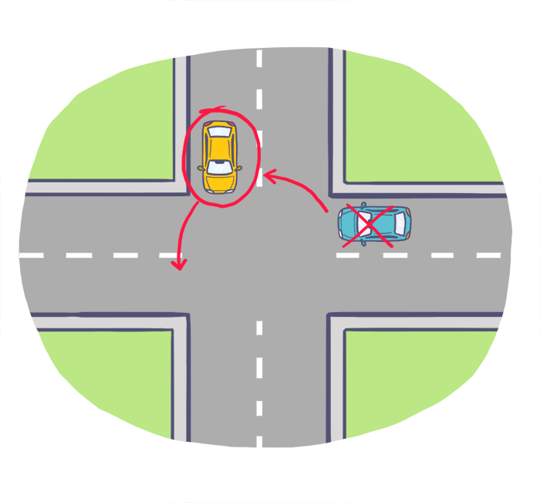

**4. Mesmo quando o veículo mudar de via ou de direção ele pode ter a preferência**

Um dos erros mais comuns é achar que quem segue na mesma direção tem a preferência. Essa regra não existe na legislação!

Quando a situação envolver mudança de direção de veículos terá um pontilhado (se não tiver é porque o veículo seguirá no seu percurso).Em casos de mudança de percurso,**o macete do círculo anti-horário deverá ser aplicado do mesmo jeito.**



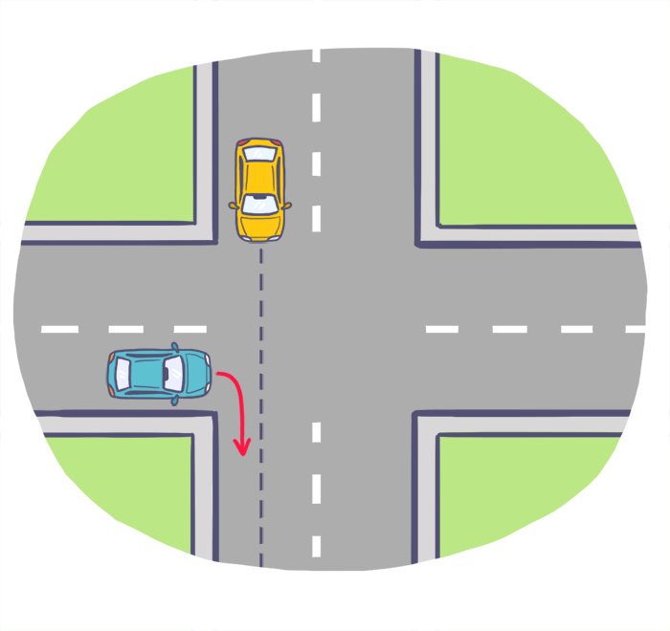

**5. Nem sempre veículos de socorro e emergência têm a preferência**

No desenho da sua prova pode aparecer uma ambulância envolvendo a avaliação de preferência de passagem.

Ela vai estar ali para te confundir. Ambulâncias, veículos dos bombeiros, da polícia e de fiscalizaçãotêm**prioridade de passagem**, o que é diferente de ter a**preferência de passagem** em interseções.

Mais uma vez, você deve usar normalmente o macete do círculo anti-horário para responder de quem é a preferência.

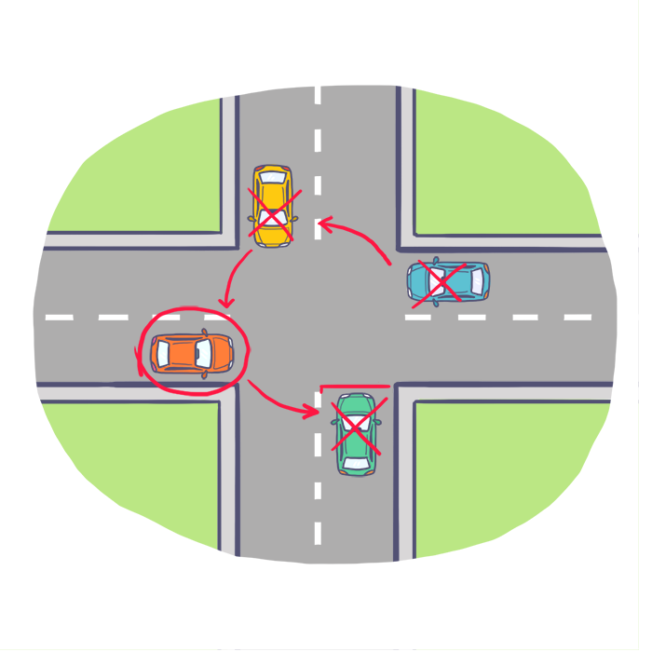

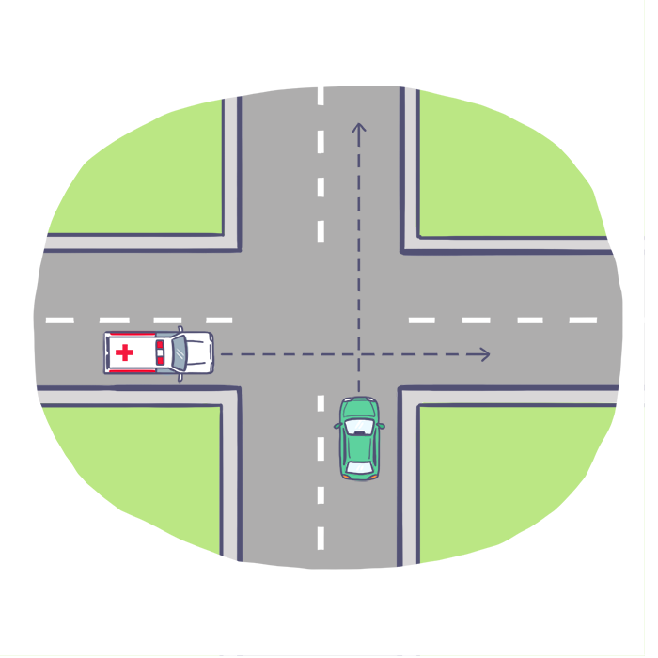

A seguir algumas ilustrações que mostram situações diferentes envolvendo a preferência de passagem em interseções.

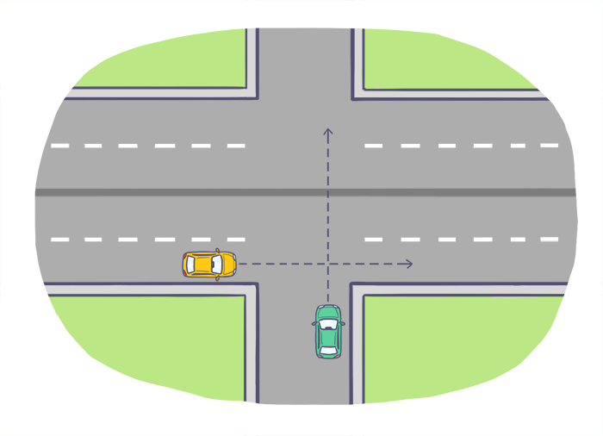

**Rodovia**

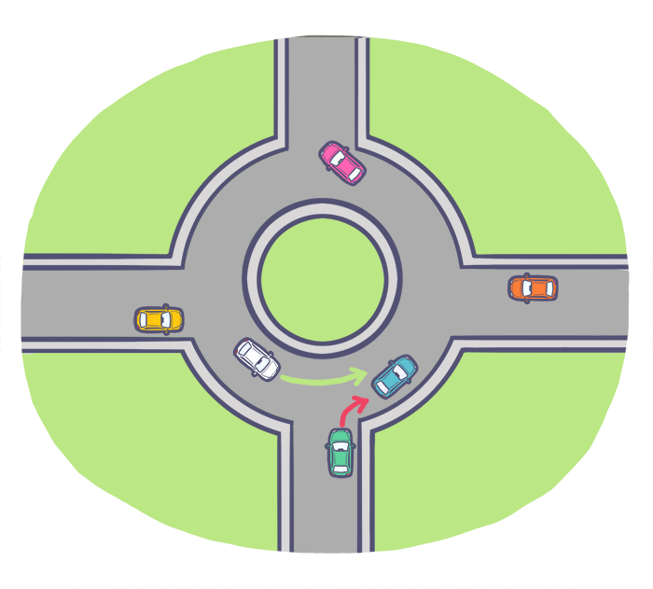

**Rotatória**

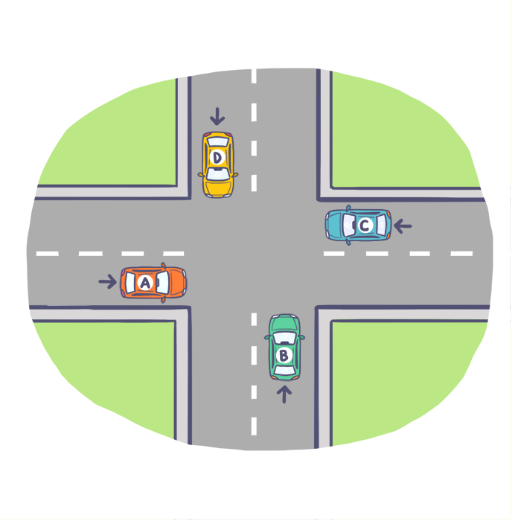

**Cruzamento sem sinalização**

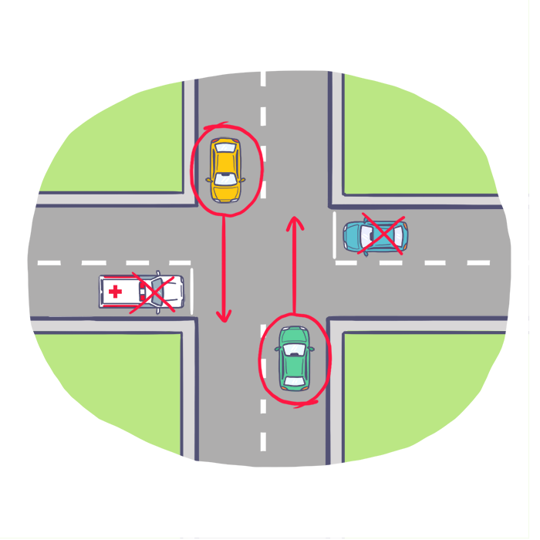

**Cruzamento com faixa de retenção em uma das vias**

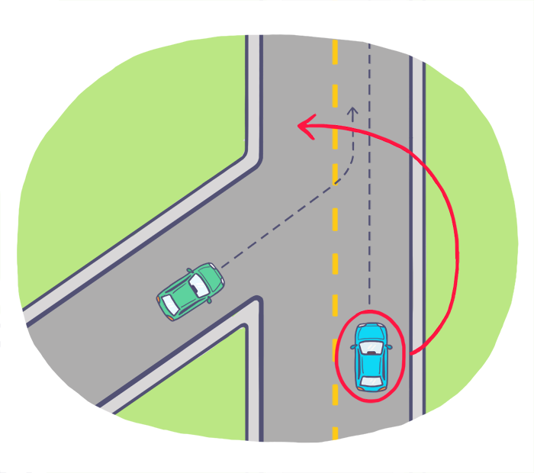**Interseção em Y**

**Quais são os veículos que têm prioridade no trânsito?**

Existem**2 tipos** **de prioridade no trânsito** que se aplicam a veículos em situações especiais:

* **Livre passagem**:têm livre circulação, respeitando os devidos cuidados de segurança e as demais normas do CTB (incluindo a preferência de passagem em interseções).
* **Livre parada e estacionamento**: podem parar e estacionar mesmo em locais proibidos somente durante a prestação de serviço ou de socorro, e de maneira a não colocar em risco os demais usuários.

Têm direito à prioridade de trânsitoos seguintes veículos:

| **Tipo de veículo** | **Prioridade** |
| --- | --- |
| **Veículos precedidos de batedores** | * Livre passagem |
| **Veículos prestadores de serviços de utilidade pública**  *Durante a prestação de serviço.* | * Livre parada e estacionamento |
| **Veículos de socorro de incêndio e salvamento, polícia, de fiscalização e operação de trânsito e ambulâncias**  *Desde que estejam com as sinalizações sonora e luminosa acionadas.* | * Livre passagem * Livre parada e estacionamento |

 Para dar a prioridade de passagem aveículos com sirene acionada e luz vermelha intermitente (ou giroflex):

* **Condutores**devemdeixar livre a passagem pela esquerda.
* **Pedestres**devemaguardar na calçada até o veículo passar.

Dica para não errar

*Não confunda "****preferência****de passagem"  com "****prioridade****" de passagem!*

Quando a questão da prova do DETRAN te perguntar sobre prioridade você deverá se lembrar dos veículos que têm direito à livre passagem e/ou livre [parada e estacionamento](https://www.aprovadetran.com.br/circulacao-e-conduta/estacionamento-e-parada).

*A prioridade de passagem****SOMENTE deve ser respeitada****se os veículos estiverem devidamente identificados e com dispositivos de alarmes sonoro e luminoso ligados.*

**Preferência e Prioridade no Trânsito: o que diz o Código de Trânsito Brasileiro**

***Art. 29.****O trânsito de veículos nas vias terrestres abertas à circulação obedecerá às seguintes normas:*

*(...)*

*III - quando veículos, transitando por fluxos que se cruzem, se aproximarem de local não sinalizado, terá preferência de passagem:*

*a) no caso de apenas um fluxo ser proveniente de rodovia, aquele que estiver circulando por ela;*

*b) no caso de rotatória, aquele que estiver circulando por ela;*

*c) nos demais casos, o que vier pela direita do condutor;*

*(...)*

*VI - os veículos precedidos de batedores terão prioridade de passagem, respeitadas as demais normas de circulação;*

*VII - os veículos destinados a socorro de incêndio e salvamento, os de polícia, os de fiscalização e operação de trânsito e as ambulâncias, além de prioridade de trânsito, gozam de livre circulação, estacionamento e parada, quando em serviço de urgência e devidamente identificados por dispositivos regulamentares de alarme sonoro e iluminação vermelha intermitente, observadas as seguintes disposições:*

*a) quando os dispositivos estiverem acionados, indicando a proximidade dos veículos, todos os condutores deverão deixar livre a passagem pela faixa da esquerda, indo para a direita da via e parando, se necessário;*

*b) os pedestres, ao ouvir o alarme sonoro, deverão aguardar no passeio, só atravessando a via quando o veículo já tiver passado pelo local;*

*c) o uso de dispositivos de alarme sonoro e de iluminação vermelha intermitente só poderá ocorrer quando da efetiva prestação de serviço de urgência;*

*d) a prioridade de passagem na via e no cruzamento deverá se dar com velocidade*

*reduzida e com os devidos cuidados de segurança, obedecidas as demais normas deste Código;*

*VIII - os veículos prestadores de serviços de utilidade pública, quando em atendimento na via, gozam de livre parada e estacionamento no local da prestação de serviço, desde que devidamente sinalizados, devendo estar identificados na forma estabelecida pelo CONTRAN;*

*XII - os veículos que se deslocam sobre trilhos terão preferência de passagem sobre os demais, respeitadas as normas de circulação.*

**Como o tópico Manobras: Passagem e Ultrapassagem, Conversões e Retornos costuma ser cobrado na prova do DETRAN?**

**Quais são as normas para passagem e ultrapassagem?**

O primeiro passo é entender a diferença entre as duas operações de trânsito:

| **Passagem** | **Ultrapassagem** |
| --- | --- |
| É quando um veículo avança à frente de outro **sem mudar de faixa**de trânsito. Acontece em vias que possuem 2 ou mais faixas. | É quando um veículo avança à frente de outro**mudando de faixa e retornando à faixa** **de origem**após a manobra. |

Como regra geral, ambas devem ser realizadas pelo**lado esquerdo da**[**via de trânsito**](https://www.aprovadetran.com.br/circulacao-e-conduta/classificacao-das-vias)**.** O CTB prevê uma única situação em que é permitido ultrapassar pela direita:

*“… A ultrapassagem deve ser feita sempre pela esquerda,****EXCETO******quando o veículo a ser ultrapassado estiver sinalizando o propósito de entrar à esquerda****.”*

Dica para não errar

Cuidado com a pegadinha!

Se na sua prova aparecer uma afirmativa dizendo "...as ultrapassagens são feitas pelo lado esquerdo**sempre**", você já sabe que esta alternativa é**ERRADA.**

*É permitido ultrapassar pela direita quando o veículo da frente indicar que vai entrar à esquerda.*

*Para ultrapassar um****veículo de transporte coletivo******durante o embarque ou desembarque de passageiros****, o condutor deverá reduzir a velocidade ou mesmo parar o veículo e redobrar a atenção.*

Na tabela a seguir organizamos os cuidados a serem tomados pelos condutores em uma ultrapassagem:

| **Condutor** | **Cuidados** |
| --- | --- |
| **Ao ultrapassar** | **Antes de iniciar** a ultrapassagem, verificar:   * Se o condutor que vem atrás já iniciou uma ultrapassagem. * Se o condutor da frente sinalizou que também irá ultrapassar outro veículo. * Se a faixa à esquerda (contramão) está livre numa extensão suficiente para que a manobra possa ser executada com segurança.   **Para realizar** a ultrapassagem:   * Sinalizar com antecedência, acionando a luz indicadora de direção (seta) ou por gesto de braço. * Afastar e manter distância lateral de segurança do veículo ultrapassado. * Retomar a faixa de trânsito de origem, sinalizando com seta ou com gesto de braço. |
| **Ao ser ultrapassado** | Quando perceber que **o condutor de trás**pretende ultrapassá-lo, deve:   * Deslocar para a faixa da direita (se estiver na faixa da esquerda). * Manter-se na faixa da direita (se já estiver nela). * Não acelerar a marcha. |

Dica para não errar

Se na sua prova aparecer uma alternativa afirmando que é obrigatório dar seta para iniciar e concluir a ultrapassagem de outro veículo ela estará **errada**. Veja:

* *Na ultrapassagem, sinalizar obrigatoriamente com seta e gesto de braço.****[ERRADA]***
* *Na ultrapassagem, optar por sinalizar com seta ou gesto de braço.****[CORRETA]***
* *Na ultrapassagem, sinalizar obrigatoriamente com seta.****[ERRADA]***

É **proibido ultrapassar** em vias de mão dupla e pista única:

* Nos trechos emcurvas e em aclivessem visibilidade.
* Nas passagens de nível, pontes, viadutos e travessias de pedestres.

Também é proibido ultrapassar nas interseções (cruzamentos) ou suas proximidades.

**Quais são as normas para conversões?**

A conversão é uma manobra de direção que consiste em virar (convergir) o veículo para a direita ou para a esquerda.

* A [**conversão à direita**](https://www.aprovadetran.com.br/manobras-do-exame/conversao-a-direita) só tem uma forma de ser feita.
* Já as regras para a [**conversão à esquerda**](https://www.aprovadetran.com.br/manobras-do-exame/conversao-a-esquerda) variam conforme o tipo da via em que o veículo estiver.

| **Tipo de conversão** | **Normas para a execução** |
| --- | --- |
| **Conversão à direita** | * Sinalizar com antecedência por meio de seta ou gesto de braço. * Aproximar-se o máximo possível do bordo direito da via. * Executar a manobra no menor espaço possível. |
| **Conversão à esquerda em via de mão única** | * Sinalizar com antecedência por meio de seta ou gesto de braço. * Aproximar-se o máximo possível do bordo esquerdo da via. * Fazer a conversão buscando a direita da via para a qual está indo. |
| **Conversão à esquerda em via de mão dupla** | * Sinalizar com antecedência por meio de seta ou gesto de braço. * Aproximar-se o máximo possível até o eixo central da via sem atingir a contramão. * Fazer a conversão no ponto central do cruzamento (mais à frente) sem atingir a contramão. |
| **Conversão à esquerda em rodovia** | * Sinalizar com antecedência o deslocamento à direita por meio de seta ou gesto de braço. * Deslocar-se à direita e parar no acostamento (se não tiver acostamento, levar o veículo para fora da pista). * Indicar intenção de virar à esquerda, com seta ou gesto de braço. * Verificar se o trânsito está livre nos dois sentidos. * Fazer a manobra de conversão à esquerda. |
|  |  |

*Uma regra básica para qualquer tipo de conversão em vias urbanas é****aproximar-se o máximo possível****para o lado para o qual você pretende fazer a manobra.*

**Quais são as normas para manobras de retorno?**

Manobras de retornodeverão ser realizadas em**locais apropriados:** trevos, canteiros centrais, rotatórias, praças e viadutos.

**Onde não houver local apropriado**, o retorno poderá ser feito:

| **Nas vias urbanas** | **Nas rodovias** |
| --- | --- |
| Percurso em forma de balão em**áreas de interseção (cruzamentos) de menor movimento** para evitar qualquer risco ou prejuízo ao trânsito e a seus usuários. | O condutor deverá seguir as regras para a conversão à esquerda, **parando o veículo no** **acostamento** e executando a manobra após verificar que o trânsito está livre nos dois sentidos. |

*Sempre indicar a intenção de mudança de sentido com****a luz indicadora de direção (seta) ou gesto convencional de braço****.*

**Manobras: Passagem e Ultrapassagem, Conversões e Retornos: o que diz o Código de Trânsito Brasileiro**

***Art. 29.****O trânsito de veículos nas vias terrestres abertas à circulação obedecerá às seguintes normas:*

*IX - a ultrapassagem de outro veículo em movimento deverá ser feita pela esquerda, obedecida a sinalização regulamentar e as demais normas estabelecidas neste Código, exceto quando o veículo a ser ultrapassado estiver sinalizando o propósito de entrar à esquerda;*

*X - todo condutor deverá, antes de efetuar uma ultrapassagem, certificar-se de que:*

*a) nenhum condutor que venha atrás haja começado uma manobra para ultrapassá-lo;*

*b) quem o precede na mesma faixa de trânsito não haja indicado o propósito de ultrapassar um terceiro;*

*c) a faixa de trânsito que vai tomar esteja livre numa extensão suficiente para que sua manobra não ponha em perigo ou obstrua o trânsito que venha em sentido contrário;*

*XI - todo condutor ao efetuar a ultrapassagem deverá:*

*a) indicar com antecedência a manobra pretendida, acionando a luz indicadora de direção do veículo ou por meio de gesto convencional de braço;*

*b) afastar-se do usuário ou usuários aos quais ultrapassa, de tal forma que deixe livre uma distância lateral de segurança;*

*c) retomar, após a efetivação da manobra, a faixa de trânsito de origem, acionando a luz indicadora de direção do veículo ou fazendo gesto convencional de braço, adotando os cuidados necessários para não pôr em perigo ou obstruir o trânsito dos veículos que ultrapassou;*

***Art. 30.****Todo condutor, ao perceber que outro que o segue tem o propósito de ultrapassá-lo, deverá:*

*I - se estiver circulando pela faixa da esquerda, deslocar-se para a faixa da direita, sem acelerar a marcha;*

*II - se estiver circulando pelas demais faixas, manter-se naquela na qual está circulando, sem acelerar a marcha.*

*Parágrafo único. Os veículos mais lentos, quando em fila, deverão manter distância suficiente entre si para permitir que veículos que os ultrapassem possam se intercalar na fila com segurança.*

***Art. 31.****O condutor que tenha o propósito de ultrapassar um veículo de transporte coletivo que esteja parado, efetuando embarque ou desembarque de passageiros, deverá reduzir a velocidade, dirigindo com atenção redobrada ou parar o veículo com vistas à segurança dos pedestres.*

***Art. 32.****O condutor não poderá ultrapassar veículos em vias com duplo sentido de direção e pista única, nos trechos em curvas e em aclives sem visibilidade suficiente, nas passagens de nível, nas pontes e viadutos e nas travessias de pedestres, exceto quando houver sinalização permitindo a ultrapassagem.*

***Art. 33.****Nas interseções e suas proximidades, o condutor não poderá efetuar ultrapassagem.*

***Art. 34.****O condutor que queira executar uma manobra deverá certificar-se de que pode executá-la sem perigo para os demais usuários da via que o seguem, precedem ou vão cruzar com ele, considerando sua posição, sua direção e sua velocidade.*

***Art. 35.****Antes de iniciar qualquer manobra que implique um deslocamento lateral, o condutor deverá indicar seu propósito de forma clara e com a devida antecedência, por meio da luz indicadora de direção de seu veículo, ou fazendo gesto convencional de braço.*

*Parágrafo único. Entende-se por deslocamento lateral a transposição de faixas, movimentos de conversão à direita, à esquerda e retornos.*

***Art. 37.****Nas vias providas de acostamento, a conversão à esquerda e a operação de retorno deverão ser feitas nos locais apropriados e, onde estes não existirem, o condutor deverá aguardar no acostamento, à direita, para cruzar a pista com segurança.*

***Art. 38.****Antes de entrar à direita ou à esquerda, em outra via ou em lotes lindeiros, o condutor deverá:*

*I - ao sair da via pelo lado direito, aproximar-se o máximo possível do bordo direito da pista e executar sua manobra no menor espaço possível;*

*II - ao sair da via pelo lado esquerdo, aproximar-se o máximo possível de seu eixo ou da linha divisória da pista, quando houver, caso se trate de uma pista com circulação nos dois sentidos, ou do bordo esquerdo, tratando-se de uma pista de um só sentido.*

*Parágrafo único. Durante a manobra de mudança de direção, o condutor deverá ceder passagem aos pedestres e ciclistas, aos veículos que transitem em sentido contrário pela pista da via da qual vai sair, respeitadas as normas de preferência de passagem.*

***Art. 39****. Nas vias urbanas, a operação de retorno deverá ser feita nos locais para isto determinados, quer por meio de sinalização, quer pela existência de locais apropriados, ou, ainda, em outros locais que ofereçam condições de segurança e fluidez, observadas as características da via, do veículo, das condições meteorológicas e da movimentação de pedestres e ciclistas.*

**Como o tópico Luzes e Buzina dos Veículos costuma ser cobrado na prova do DETRAN?**

**Quais são as normas para o uso de luzes dos veículos?**

A tabela abaixo resume as regras para o uso obrigatório e restrições dos diferentes tipos de luzes dos veículos:

| **Tipo de luz** | **Normas de utilização** |
| --- | --- |
| **Faróis durante a noite** | Para **todos os tipos de** **veículos motorizados**, uso obrigatório:   * Farol baixo em vias com iluminação pública. * Farol alto em vias sem iluminação pública. |
| **Faróis durante o dia** | Para veículos de**transporte coletivo**, uso obrigatório:   * Farol baixo quando circularem em faixas próprias (de dia e de noite).     Para veículos de **ciclos motorizados (motocicletas)**, uso obrigatório:   * Farol baixo em qualquer circunstância (sempre).     Para os **demais veículos**, uso obrigatório:   * Farol baixo dentro de túneis e em rodovias. |
| **Piscar os faróis** | Para **todos os veículos**, somente:   * Como advertência para outros condutores em circunstâncias perigosas (como acidente e obstáculos na pista). * Para sinalizar para o condutor do veículo da frente intenção de ultrapassar. |
| **Luzes de posição (faroletes)** | Têm como finalidade facilitar a percepção dos demais condutores sobre a presença e dimensões do veículo.  Em **veículos de pequeno** **porte** são os faroletes e lanternas traseiras (luz vermelha).  Em **caminhões e ônibus** também estão presentes em cima e nas laterais.  Uso obrigatório:   * Sob chuva forte, cerração ou neblina (de dia ou à noite). * À noite, quando o veículo estiver parado para operações de carga e descarga de mercadorias ou em embarque e desembarque de passageiros. |
| **Pisca-alerta** | Deve ser usado **somente em duas situações**:   * Em emergência, quando o veículo estiver imobilizado. * Quando a [sinalização de trânsito](https://www.aprovadetran.com.br/sinalizacao-de-transito/categorias-de-sinalizacao-de-transito) da via determinar. |

**Quais são as normas para o uso da buzina?**

Pelo CTB, a buzina deve ser utilizada em toques breves e de maneira não sucessiva **somente em 2 situações:**

* Como advertência para seevitar acidentes.
* Nas vias rurais (rodovias e estradas), para advertir o condutor da frente que deseja ultrapassá-lo.

**Luzes e Buzina dos Veículos: o que diz o Código de Trânsito Brasileiro**

***Art. 40.****O uso de luzes em veículo obedecerá às seguintes determinações:*

*I - o condutor manterá acesos os faróis do veículo, utilizando luz baixa, durante a noite e durante o dia nos túneis providos de iluminação pública e nas rodovias;*

*II - nas vias não iluminadas o condutor deve usar luz alta, exceto ao cruzar com outro veículo ou ao segui-lo;*

*III - a troca de luz baixa e alta, de forma intermitente e por curto período de tempo, com o objetivo de advertir outros motoristas, só poderá ser utilizada para indicar a intenção de ultrapassar o veículo que segue à frente ou para indicar a existência de risco à segurança para os veículos que circulam no sentido contrário;*

*IV - o condutor manterá acesas pelo menos as luzes de posição do veículo quando sob chuva forte, neblina ou cerração;*

*V - O condutor utilizará o pisca-alerta nas seguintes situações:*

*a) em imobilizações ou situações de emergência;*

*b) quando a regulamentação da via assim o determinar;*

*VI - durante a noite, em circulação, o condutor manterá acesa a luz de placa;*

*VII - o condutor manterá acesas, à noite, as luzes de posição quando o veículo estiver parado para fins de embarque ou desembarque de passageiros e carga ou descarga de mercadorias.*

*Parágrafo único. Os veículos de transporte coletivo regular de passageiros, quando circularem em faixas próprias a eles destinadas, e os ciclos motorizados deverão utilizar-se de farol de luz baixa durante o dia e a noite.*

***Art. 41****. O condutor de veículo só poderá fazer uso de buzina, desde que em toque breve, nas seguintes situações:*

*I - para fazer as advertências necessárias a fim de evitar acidentes;*

*II - fora das áreas urbanas, quando for conveniente advertir a um condutor que se tem o propósito de ultrapassá-lo.*

**Como o tópico Estacionamento e Parada costuma ser cobrado na prova do DETRAN?**

**Quais são as normas para estacionamento e paradas de veículos?**

Antes de tudo, é preciso saber a diferença entre os dois conceitos:

| **Parar** | **Estacionar** |
| --- | --- |
| É imobilizar o veículo pelo**tempo necessário** ao embarque e desembarque de passageiros. | É imobilizar o veículo por **tempo superior** ao necessário para embarque e desembarque de passageiros. |

*Mesmo se o motorista estiver na direção com o veículo ligado, se o tempo de permanência no local for****maior do que o necessário à subida e descida de passageiros****, ele será considerado como um****veículo estacionado****.*

Na tabela abaixo estão as normas do CTB para a proibição de estacionamento e paradas que são mais cobradas na prova do DETRAN:

| **Tipo de operação** | **Locais** |
| --- | --- |
| É proibido estacionar  **É proibido estacionar** | * Em frente a rebaixamentos de calçada (isto é, por onde entram e saem veículos de garagens e estacionamentos). * Em ponto de ônibus. * Em áreas de estacionamento exclusivo (por exemplo, para ambulâncias ou táxi). * Nos acostamentos das rodovias. |
| É proibido parar e estacionar  **É proibido parar e estacionar** | * A menos de 5 metros do alinhamento do bordo da via transversal (isto é, da esquina). * Sobre pontes, viadutos e túneis. * Em trechos em curvas ou lombadas. * Em locais de pouca visibilidade. * A mais de 50 centímetros do meio-fio ou bordo da pista. * Em áreas de segurança (isto é, em frente a bancos, fóruns e delegacias). * Sobre a calçada, passeio ou faixa de pedestres. |
|  |  |

Dica para não errar

O texto do CTB não utiliza os termos “esquina” ou “garagem”.

Por isso, é importante você saber que questões relacionadas à proibição de estacionamento nesses locais irão usar expressões como:

* Alinhamento do bordo transversal **ou** bordo do alinhamento transversal **(ESQUINA)**.
* Rebaixamento de calçadas **ou** rebaixamento do meio-fio **(GARAGEM)**.

A seguir, estão resumidas as normas de trânsito para operações especiais de estacionamento e parada de veículos:

| **Tipo de operação** | **Normas** |
| --- | --- |
| **Embarque e desembarque** | * Passageiros só podem embarcar e desembarcar pela calçada. * Como exceção, apenas o condutor pode embarcar e desembarcar pelo lado da rua. * Condutor e passageiros deverão se certificar de que não há riscos antes de abrir a porta. |
| **Carga e descarga** | * É sempre considerada como estacionamento. |
| **Parada e estacionamento em rodovias** | * Veículos parados ou estacionados devem posicionar-se fora da pista. * A parada é permitida para manobras de mudança de direção.   *O acostamento faz parte da pista, portanto não é permitido parar ou estacionar ali.* |
| **Imobilização de emergência** | Quando o veículo ficar imobilizado no leito viário (pista) por motivos de força maior, deve-se providenciar a sinalização, conforme regulamentado pelo CONTRAN:   * 1. Ligar o pisca-alerta do veículo.   2. Colocar o triângulo de segurança (distância mínima de 30 metros).   3. De preferência, reforçar a sinalização com arbustos, galhos, ramalhetes. |
| **Veículo de 2 rodas** | * Devem estacionar de forma perpendicular à guia da calçada e junto a ela. * Existem 2 tipos de estacionamento:   1. Em ângulo de 90º (quando o veículo fica reto em relação à calçada).   2. Em ângulo de 45º (quando o veículo fica inclinado em relação à calçada). |

**Estacionamento e Parada: o que diz o Código de Trânsito Brasileiro**

***Art. 47****. Quando proibido o estacionamento na via, a parada deverá restringir-se ao tempo indispensável para embarque ou desembarque de passageiros, desde que não interrompa ou perturbe o fluxo de veículos ou a locomoção de pedestres.*

*Parágrafo único. A operação de carga ou descarga será regulamentada pelo órgão ou entidade com circunscrição sobre a via e é considerada estacionamento.*

***Art. 48****. Nas paradas, operações de carga ou descarga e nos estacionamentos, o veículo deverá ser posicionado no sentido do fluxo, paralelo ao bordo da pista de rolamento e junto à guia da calçada (meio-fio), admitidas as exceções devidamente sinalizadas.*

***§ 2º****O estacionamento dos veículos motorizados de duas rodas será feito em posição perpendicular à guia da calçada (meio-fio) e junto a ela, salvo quando houver sinalização que determine outra condição.*

***Art. 49****. O condutor e os passageiros não deverão abrir a porta do veículo, deixá-la aberta ou descer do veículo sem antes se certificarem de que isso não constitui perigo para eles e para outros usuários da via.*

*Parágrafo único. O embarque e o desembarque devem ocorrer sempre do lado da calçada, exceto para o condutor.*

## Como o tópico Classificação das Vias costuma ser cobrado na prova do DETRAN?

### Como são classificadas as vias terrestres?

As vias terrestres são classificadas em:

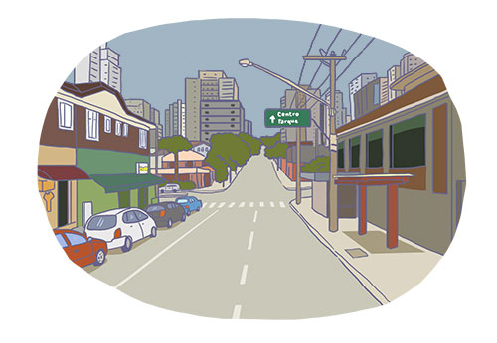

**Vias urbanas**

*Estão****dentro das cidades****(perímetro urbano), junto a áreas edificadas, onde há concentração de pessoas circulando.*

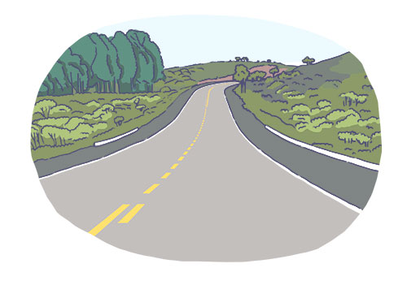

**Vias rurais**

*Estão****fora do perímetro urbano****, em áreas onde não há concentração de pessoas circulando. São as rodovias e estradas.*

As tabelas a seguir apresentam os tipos de vias urbanas e rurais, suas características e a velocidade máxima permitida (quando não houver sinalização regulamentar).

#### Vias urbanas

| **Tipo de via** | **Características** | **Velocidade máxima** |
| --- | --- | --- |
| **Vias de trânsito rápido** | * Ligam regiões distantes em grandes centros urbanos. * Não têm cruzamentos, semáforos e faixas de pedestre. * Sem acesso direto a garagens de edificações e lotes lindeiros (nas margens da via). * A saída e entrada acontecem exclusivamente por acessos especiais (faixas de integração). * É proibida a circulação de ciclomotores, bicicletas e pedestres. | 80 km/hora |
| **Vias arteriais** | * Possibilitam o trânsito entre as regiões da cidade. * Geralmente controladas por semáforo. * São vias de grande fluxo e que se conectam com vias coletoras e locais. * Têm cruzamentos e faixas de pedestre. * Têm acesso direto a garagens de edificações e lotes lindeiros. | 60 km/hora |
| **Vias coletoras** | * São vias de bairro, de trânsito secundário. * Coletam e distribuem o trânsito para vias de fluxo principal (vias arteriais e de trânsito rápido). * Podem ter semáforos, mas normalmente são sinalizadas com placas e marcas horizontais na pavimentação. | 40 km/hora |
| **Vias locais** | * São vias de acesso local ou de áreas restritas. * Não têm semáforos. | 30 km/hora |
|  |  |  |

Dica para não errar

Perguntas e respostas relacionadas às vias de trânsito rápido em geral vêm acompanhadas pelo termo “acessos especiais”.

Na prova do DETRAN, sempre que você ver o termo**“acessos especiais”**pode saber de que se trata de uma**via de trânsito rápido**.

#### Vias rurais

| **Tipo de via** | **Características** | **Velocidade máxima** |
| --- | --- | --- |
| **Rodovias** | São asfaltadas (têm pavimentação) | **Para automóveis, camionetas e motocicletas:**   * 110 km/h (pista dupla). * 100 km/h (pista simples).   **Para os demais veículos:**   * 90 km/h (para qualquer rodovia). |
| **Estradas** | Não têm pavimentação (são de terra, “chão batido”) | 60 km/hora |

*Não se confunda!****As rodovias são vias rurais****.*

* **Velocidades máximas diferentes das mencionadas nas tabelas acima** podem ser estabelecidas pela sinalização regulamentar. Por exemplo, uma via arterial pode ter placas indicando velocidade máxima permitida de 50 km/h.
* Também existe a **velocidade mínima** a ser respeitada, que deve ser sempre a **metade da máxima** **permitida**.

## Classificação das Vias: o que diz o Código de Trânsito Brasileiro

***Art. 60.****As vias abertas à circulação, de acordo com sua utilização, classificam-se em:*

*I - vias urbanas:*

*a) via de trânsito rápido;*

*b) via arterial;*

*c) via coletora;*

*d) via local;*

*II - vias rurais:*

*a) rodovias;*

*b) estradas.*

***Art. 61.****A velocidade máxima permitida para a via será indicada por meio de sinalização, obedecidas suas características técnicas e as condições de trânsito.*

***§ 1º****Onde não existir sinalização regulamentadora, a velocidade máxima será de:*

*I - nas vias urbanas:*

*a) oitenta quilômetros por hora, nas vias de trânsito rápido:*

*b) sessenta quilômetros por hora, nas vias arteriais;*

*c) quarenta quilômetros por hora, nas vias coletoras;*

*d) trinta quilômetros por hora, nas vias locais;*

*II - nas vias rurais:*

*a) nas rodovias de pista dupla:*

*1. 110 km/h (cento e dez quilômetros por hora) para automóveis, camionetas e*

*motocicletas;*

*2. 90 km/h (noventa quilômetros por hora) para os demais veículos;*

*b) nas rodovias de pista simples:*

*1. 100 km/h (cem quilômetros por hora) para automóveis, camionetas e*

*motocicletas;*

*2. 90 km/h (noventa quilômetros por hora) para os demais veículos;*

*c) nas estradas: 60 km/h (sessenta quilômetros por hora).*

***§ 2º****O órgão ou entidade de trânsito ou rodoviário com circunscrição sobre a via poderá regulamentar, por meio de sinalização, velocidades superiores ou inferiores àquelas estabelecidas no parágrafo anterior.*

***Art. 62.****A velocidade mínima não poderá ser inferior à metade da velocidade máxima estabelecida, respeitadas as condições operacionais de trânsito e da via.*